Коммерческое предложение
строительство моносотоструктурных объектов
различного назначения

Руководитель проекта,
Генеральный директор
ООО «ПЛАЗНА»,
Шумовский Владимир

Санкт-Петербург 2012

Коммерческое предложение
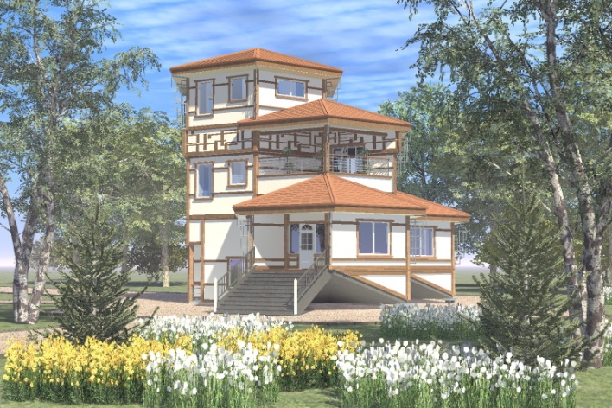
Уважаемые инвесторы!
Предлагаем Вам рассмотреть возможность сотрудничества в области строительства коттеджных посёлков, мало- и многоэтажных домов, паркингов, отелей, малых и средних городов со всей инфраструктурой и возможностью автономного жизнеобеспечения по технологиям моносотоструктурного строительства.
Компанией разработаны специальные условия сотрудничества, среди которых содействие в льготном кредитовании покупателей, создание гибкой системы скидок от продавцов различных групп товаров для жителей и внедрение интеллектуальных систем общения с домом.
Особенности моносотоструктурных объектов
- Возможность увеличения площади объекта в зависимости от пожеланий клиента в любое время;
- Изменение архитектурного вида и планировочных решений по желанию заказчика;
- Экологичность, надежность и комфорт.
- Возможность возведения объектов на водной поверхности.
- Высокая скорость сборки (при сформированной и обученной бригаде).
- Надёжность сборки (все детали производятся на заводе при минимальном участии человека).
- Возможность демонтажа объекта и его доставки в любое удобное для заказчика место.
Ключевые показатели
Площадь 1 моносоты: от 40 до 120 кв.м.
Высота (от пола до потолка): 2,85 м. (может изменяться по желанию заказчика).
Планировка: свободная, по желанию заказчика.
Архитектура: свободная, по желанию заказчика.
Предполагаемый размер участка: не менее 6 соток
Фундамент: винтовые сваи.
Сезон строительства: круглогодично.
Срок работ: 1-2 мес.
Прокладка всех необходимых коммуникаций в доме: есть
Средняя стоимость 1 кв.м.: 13-18 тыс. руб.
Опции: интеллектуальный дом, ветроэнергетика

Надеемся на плодотворное долгосрочное сотрудничество.
С уважением,
Генеральный директор,
Шумовский Владимир.
Краткая информация о моносотах
Что такое МОНОСОТА?
Моносота представляет собой природную форму, элементарный шестигранный объем моносотоструктурного сооружения. Проще говоря,- это объем, ограниченный каркасом, в котором может размещаться жилое, производственное, торговое или какое-либо другое одно или несколько помещений.
Моносотоструктура является принципиально новым конструктивом в области строительства. Благодаря своим уникальным характеристикам моносоты способны оперативно решать жилищные, административные и сервисные проблемы экологически чистыми способами без сложных технологических процессов, без использования крупногабаритной и высотной техники.
Моносотоструктура создается из элементарных объемов - моносот, которые, в свою очередь, состоят из трех основных объемов:
1. Зонта (надпотолочного);
2. Рабочего (объем помещения);
3. Лилии (подпольного).
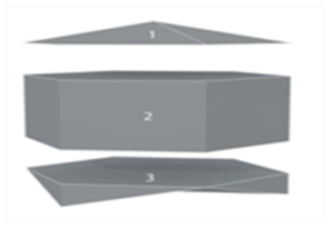
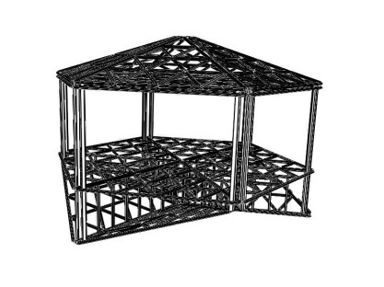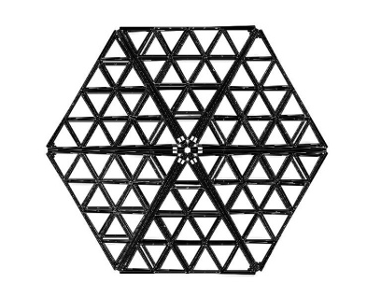
Важно, что для моносотоструктурных объектов разных архитектурных решений и разного назначения, может использоваться единый типовой конструктив, с возможностью изменения в любой момент планировочных и архитектурных решений.

Почему МОНОСОТА?
При использовании моносотовых структур открываются широкие возможности постоянного обновления строительных и отделочных материалов, систем интеллектуального и инженерного наполнения каждого объекта .
МОНОСОТА - это экологичность и энергосбережение во всем:
- при создании фундаментов почвенный покров практически не затрагивается, поэтому подобные объекты могут возводиться в заповедных зонах, на особых грунтах, заводненных местностях;
- при создании моносот используются дружелюбные и укрепляющие здоровье человеческого организма материалы;
- моносота обладает функцией очистки и анализа воздуха, а также встроенной системой конвекционных потоков, которые предотвращают возникновение грибков, плесени и излишней влажности;
- утилизация отслуживших или поврежденных объектов (коттеджей, торговых комплексов, небоскребов и т.п.) производится путем разборки объекта на элементарные детали без взрывов, тяжеловесной техники и свалок. Поврежденные детали могут прессоваться и упаковываться для дальнейшей переработки прямо на месте, а качественные детали будут повторно использоваться на других объектах. При этом, местность, за считанные дни освобождается полностью и готова для дальнейшего использования.
- возможность использования энергогенерирующего оборудования в качестве конструктивных элементов Моносот;
- высокий срок службы моносотовых структур (свыше 100 лет).
Крепежные элементы моносоты позволяют легко закреплять панели или конструкции различных размеров и назначения на крыше или стенах.
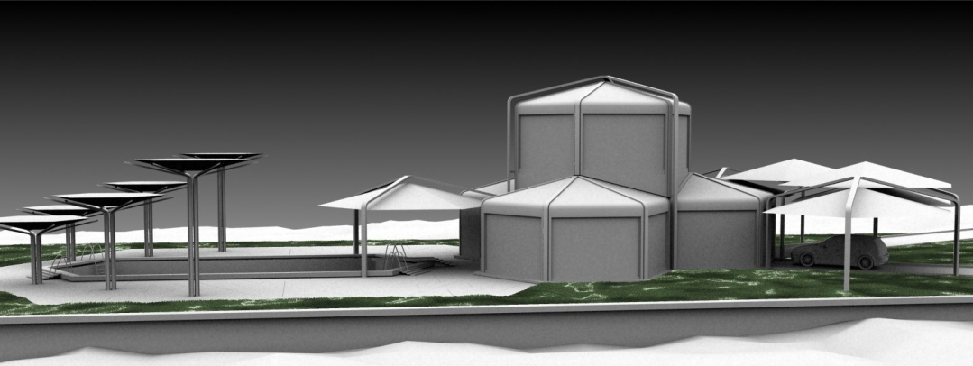
Особенности
Основными преимуществами использования в строительстве моносотовых структур являются:
- высокая скорость сборки. Время профессиональной сборки одной моносоты в базовой комплектации на готовом фундаменте занимает от 5 до 9 часов;
- простота сборки. Невозможность ошибки при сборке обуславливается тем, что деталей всего 5 видов, изготовленных в заводских условиях, они все разные и собираются на винтовых креплениях. Перепутать детали невозможно. Квалификация монтажников минимальна;
- мобильность сооружений из моносот. МОНОСОТА - это конструктор, в котором легко можно заменить любой элемент - от стойки и балки до утеплителя и фановой трубы. Для разборки и сборки моносотоструктуры не требуются профессиональные знания. Дом в несколько этажей легко разбирается и перевозится на новое место для сборки;
- МОНОСОТА – это вечный дом, так как детали можно заменить локально, без разбора всей конструкции и выселения жителей;
- возведение многоэтажных моносотоструктурных зданий не потребует габаритной и высотной строительной техники, обеспечивая безопасность рабочих и бережное отношение к окружающему ландшафту;
- простота достройки и реконструкции практически до любой этажности и до любых разумных площадей возможна даже после сдачи объекта в эксплуатацию;
- моносоты сейсмоустойчивы - обладают повышенной устойчивостью к землетрясениям.
- Моносоты могут использоваться и как наземные, и как плавучие объекты различой этажности;
- Строительство моносот возможно в любое время года и практически в любой местности;
- природная форма соты благотворно влияет на здоровье человека и растений;
- моносотоструктуры могут быть использованы для защиты от стихийных бедствий – наводнений, цунами, торфяных пожаров и т.п. ;
- в моносотах легко сделать перепланировку – это рай для дизайнеров и архитекторов;
- изобилие интерьерных и экстерьерных решений здесь ограничивается лишь фантазией, выбранным стилем и концепцией.
Сравнительные характеристики
Моносотоструктуры являются принципиально новым конструктивом в области строительства. Предлагаемые технологии, позволяют решать строительные вопросы значительно быстрее, качественнее существующих и на века! Основополагающими ориентирами при создании любого объекта являлись экологичность, надежность, комфорт, функциональность, дешевизна узлов и конструкций, создаваемых на основе высоких технологий.
Цены. Благодаря использованию новой технологии в формировании нулевого цикла здания, высокой скорости сборочно-монтажных работ, низким трудозатратам и простоте возведения объекта, легкости и прочности материалов, упрощенной логистической схеме, цены на моносотоструктурные объекты, сдаваемые «под ключ» ниже на 19 – 28 %, средних цен на здания из кирпича или бетона.
Моносотоструктурные сооружения оснащаются различными материалами и могут иметь различную комплектацию. Объекты среднего ценового диапазона «под ключ» укладываются в 13 – 18 тыс. рублей за кв.м., в зависимости от сложности грунтов, выбора материалов и логистической составляющей (точные цифры рассчитываются на основании сформированного технического задания на конкретный объект).
Сроки работ. Моносотоструктурные здания являются объектами быстрой сборки. Среднегабаритный объект в 300 – 500 кв.м. собирается «под ключ» за 3-4 дня благодаря минимизации трудозатрат.
Новые возможности для заказчика. Универсальность конструктива позволяет оснащать моносотоструктуры широким выбором опций для различных помещений в кротчайшие сроки. Возможно изменение планировок и конфигураций объектов на любом этапе использования и изменению назначения помещений, т.е менять их местами с изменением наличия оборудования кухни, офисы, производственные помещения и т.д. Это удобно и при расширении площадей или реконструкции всего объекта.
Важно, что для моносотоструктурных объектов разных архитектурных решений и разного назначения, может использоваться единый типовой конструктив, с возможностью изменения в любой момент планировочных и архитектурных решений.
Экологичность. Моносотоструктуры могут быть снабжены многоуровневыми системами фильтрации и очистки ( воздуха, воды и стоков ), элементами теплообмена и встроенными системами утилизации отходов.
Природная форма соты благотворно влияет на здоровье человека и растений.
Энергоэффективность. Моносотоструктуры эффективно и экономно расходуют энергию тепла, света и электричества т.к. панели стен, полов и потолка содержат тепло- звукоизоляционные материалы из новейших материалов и могут быть оснащены встроенной системой конвекционных потоков, которые предотвращают возникновение грибков, плесени, излишней влажности или перегрева.
Моносоты не встроены в грунт, а закреплены над ним на свайных основаниях и разделены специальным изолирующим слоем. Поэтому моносота не отдает свое тепло или холод почве, не привлекает грызунов и змей, а является автономным «термосом», крепко закрепленным на опорах,- термоизолированным от внешней среды объектом.
Уникальность моносот состоит не только в форме. Моносота – это шестигранная комната-трансформер. У каждой моносоты есть свои подвал и чердак, который может быть оформлен как прозрачный купол. Каждая моносота монтируется и разбирается изнутри, в случае необходимости можно заменить любую из колонн локально, не затрагивая всего помещения. Получается, моносота – это своего рода элементарная частица здания, а сами моносото-структурные сооружения можно смело назвать вечными. Перепланировку в любой моносоте можно делать на свой вкус, без бумажной волокиты и всяких согласований, поскольку жесткость общего каркаса при этом не изменяется. При желании можно объединять объемы своей квартиры с квартирами, окружающими вас сверху, снизу, справа, слева. Или, наоборот, отгородиться от них. Из двух смежных ячеек можно организовать по-настоящему большой зал, метров 60-80, чтобы в нем легко дышалось, но не было сквозняков, чтобы не «толпились» лишние вещи, но было место, куда все положить. То, что невозможно в стандартных квартирах, в моносотах является обычным маленьким чудом, происходящим в сотнях жилых ячейках ежедневно.
Типовые архитектурные решения
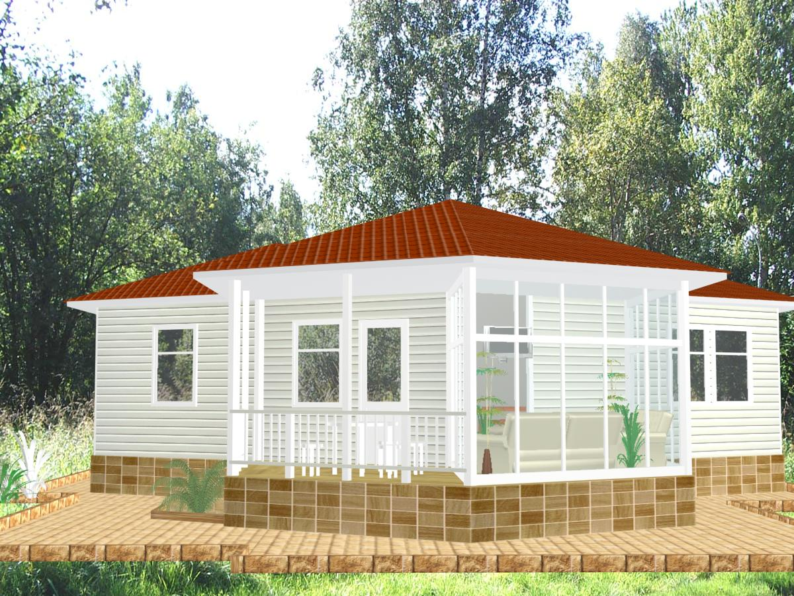
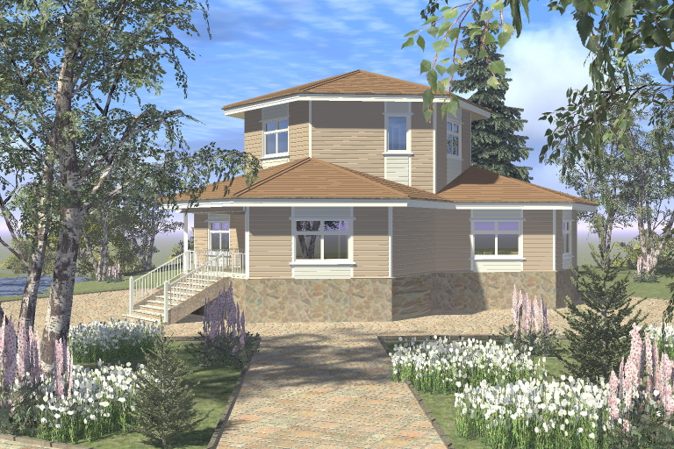
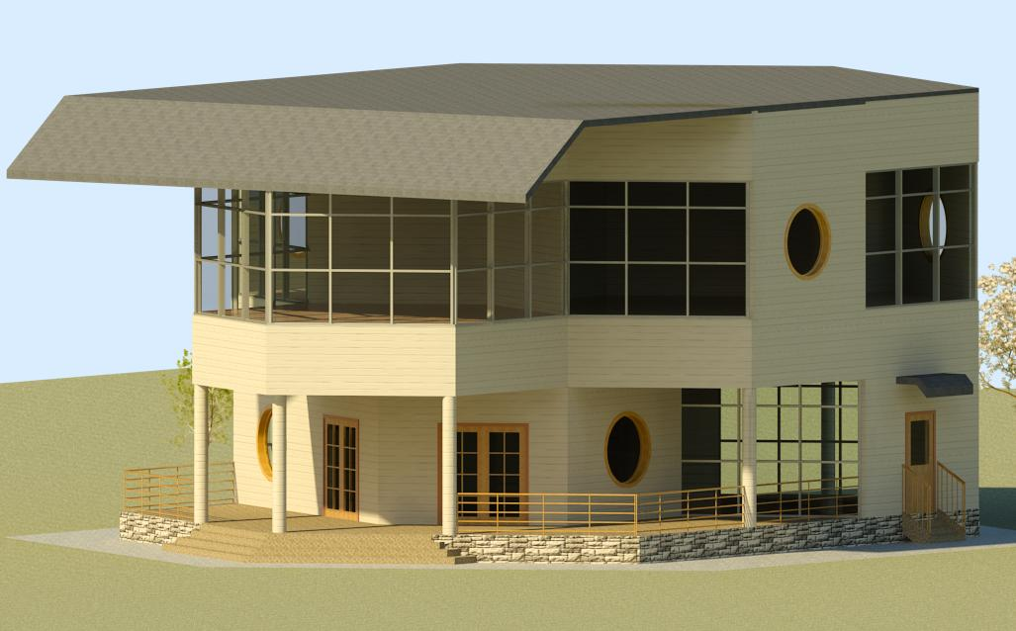
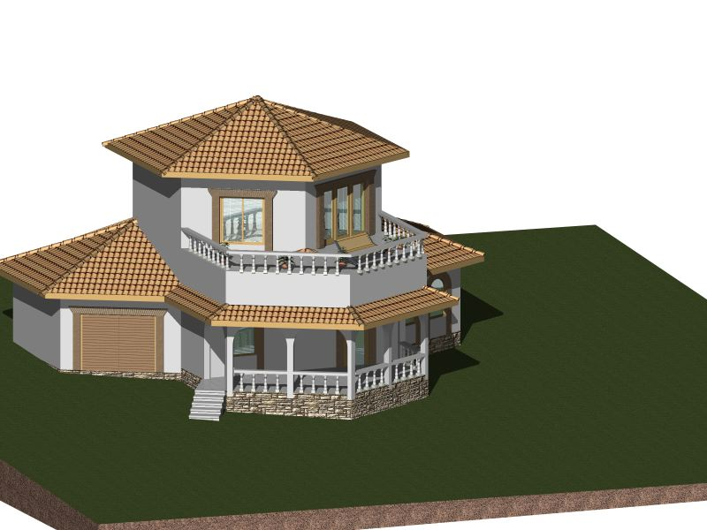
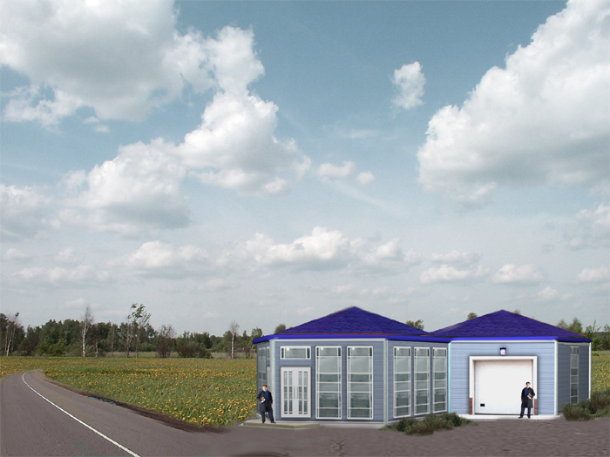
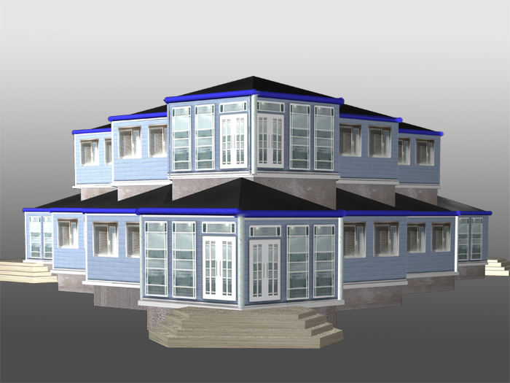
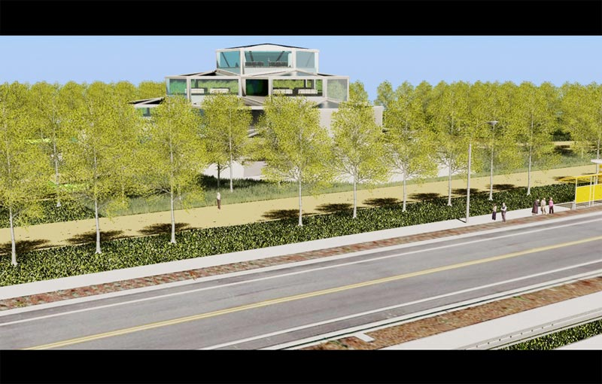

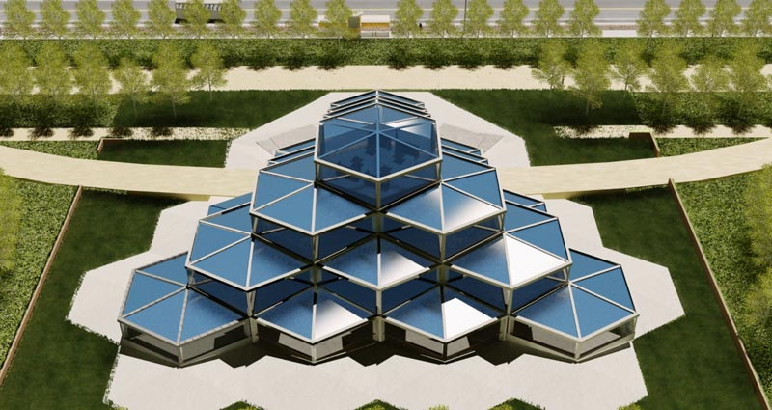
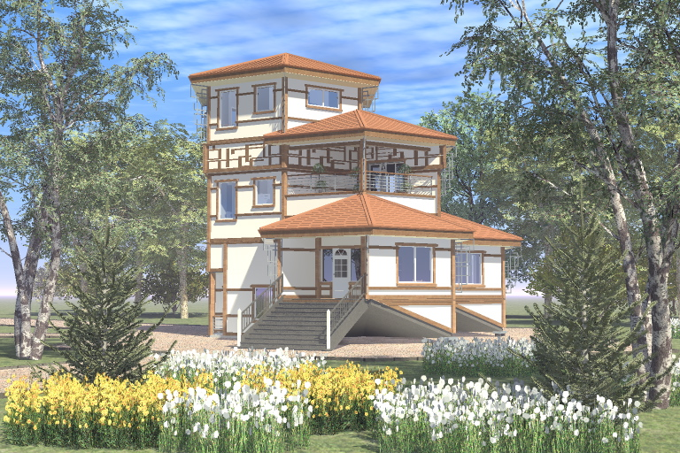

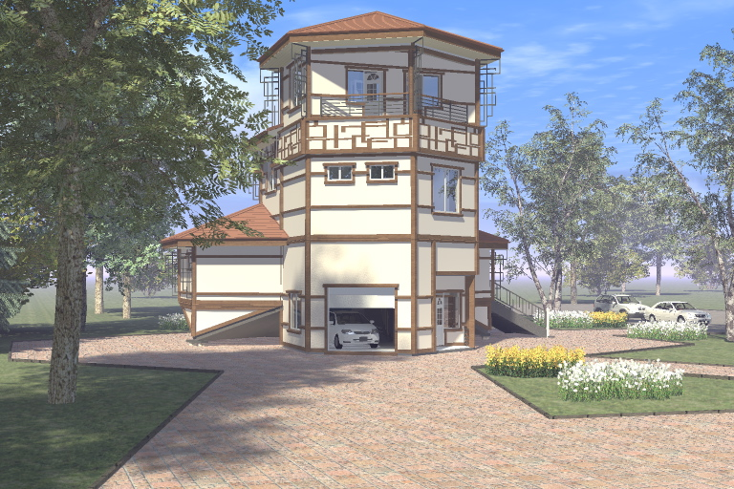
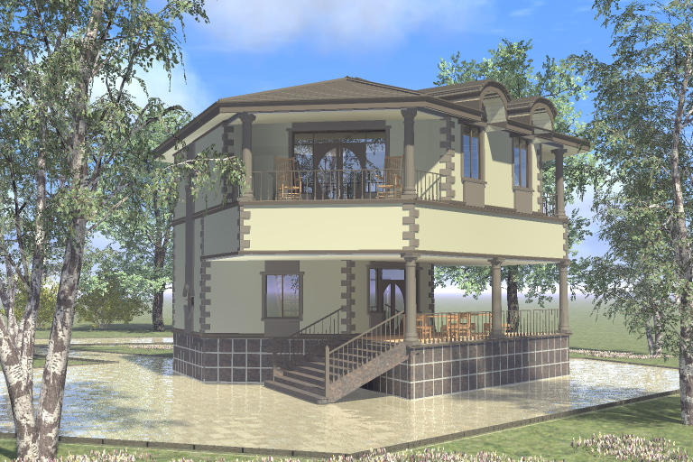

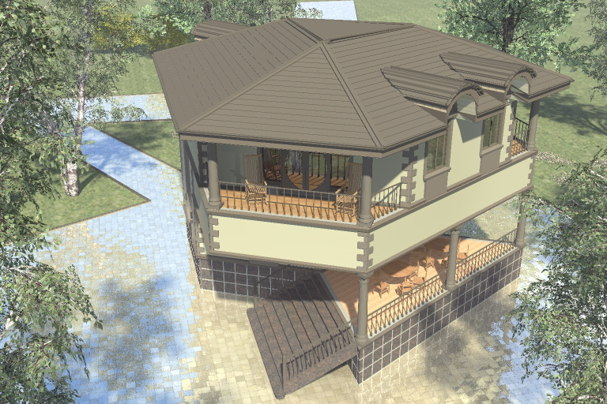
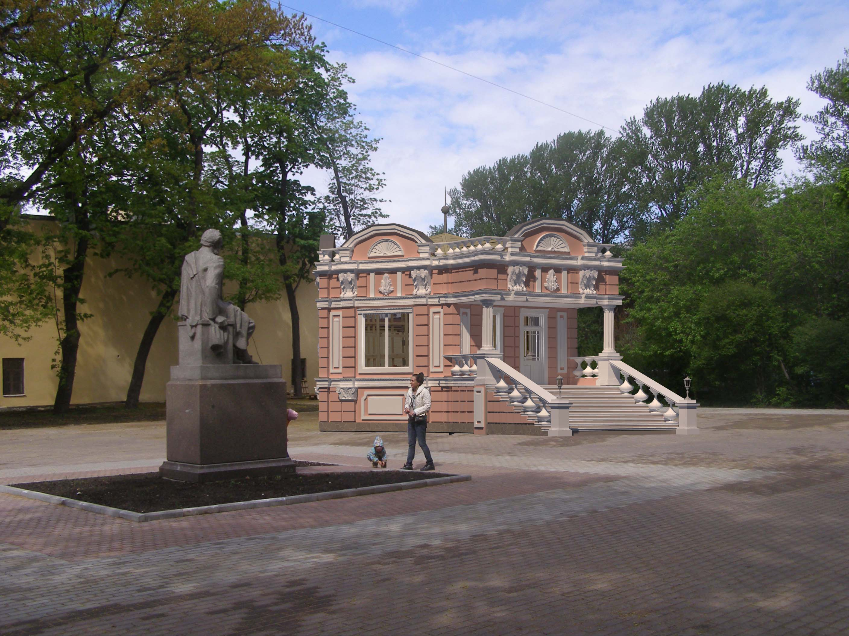
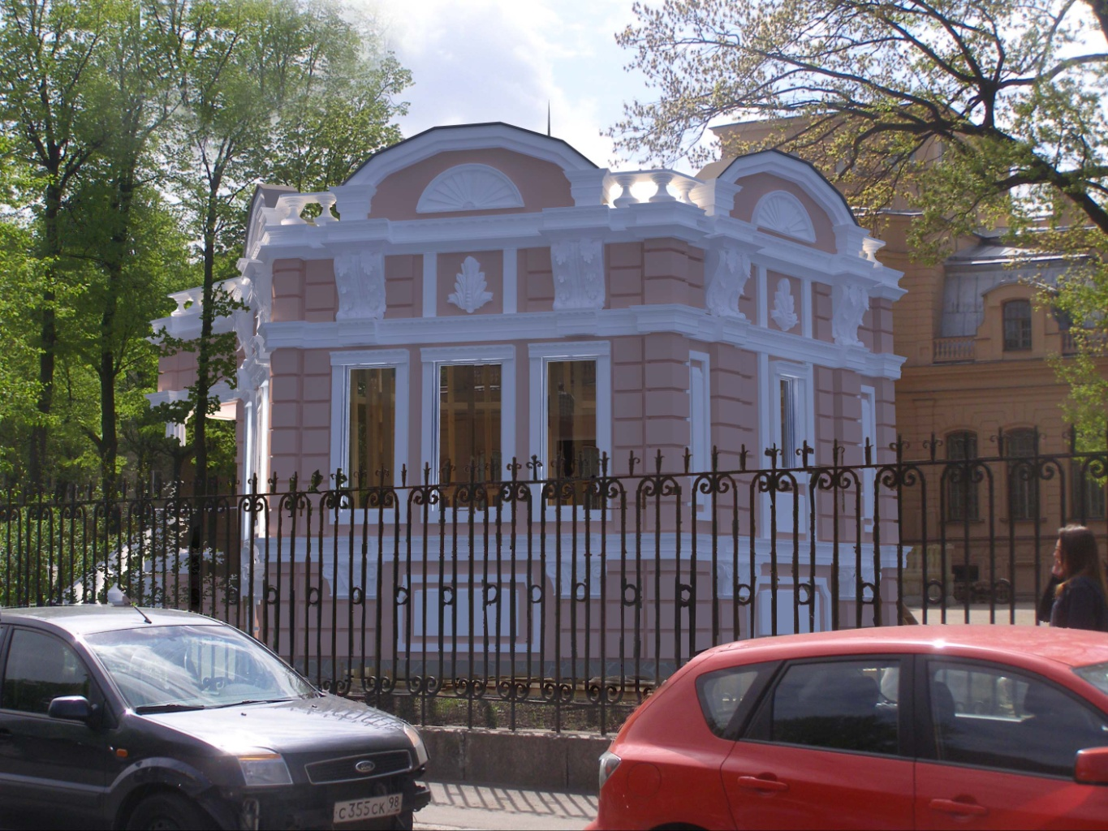
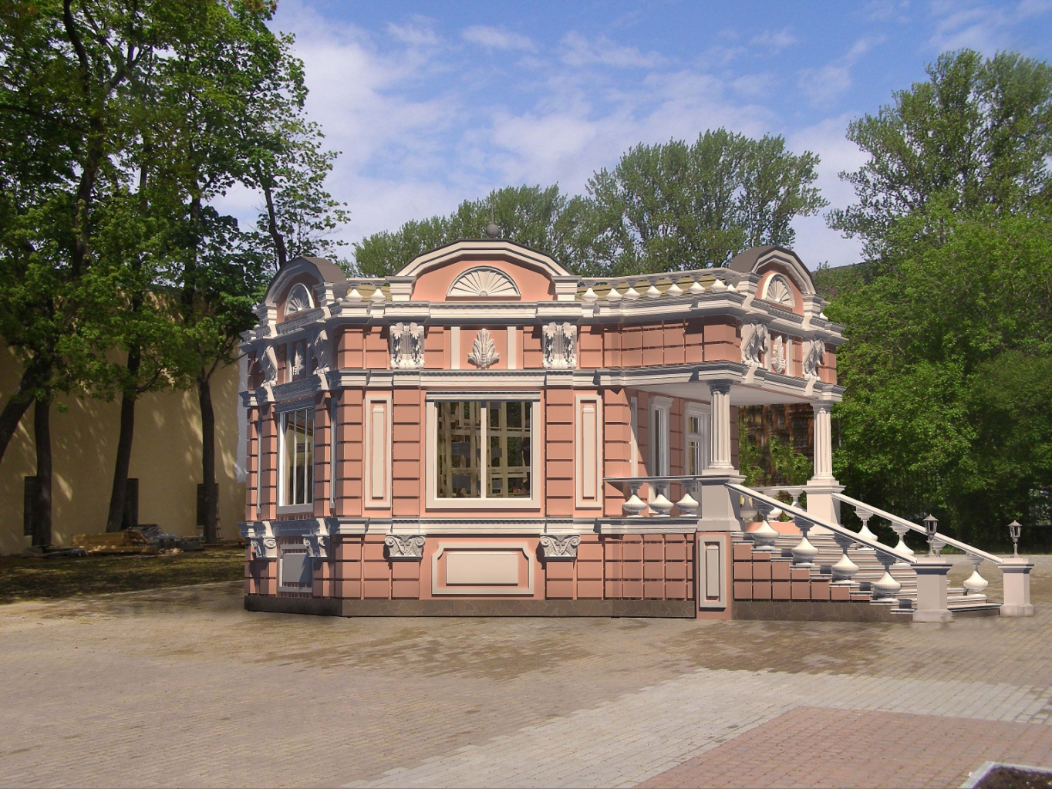

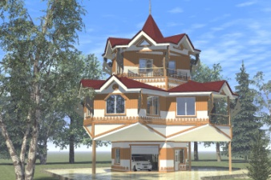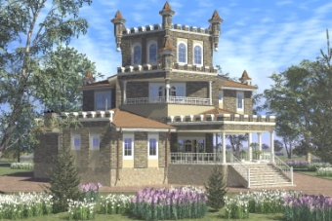

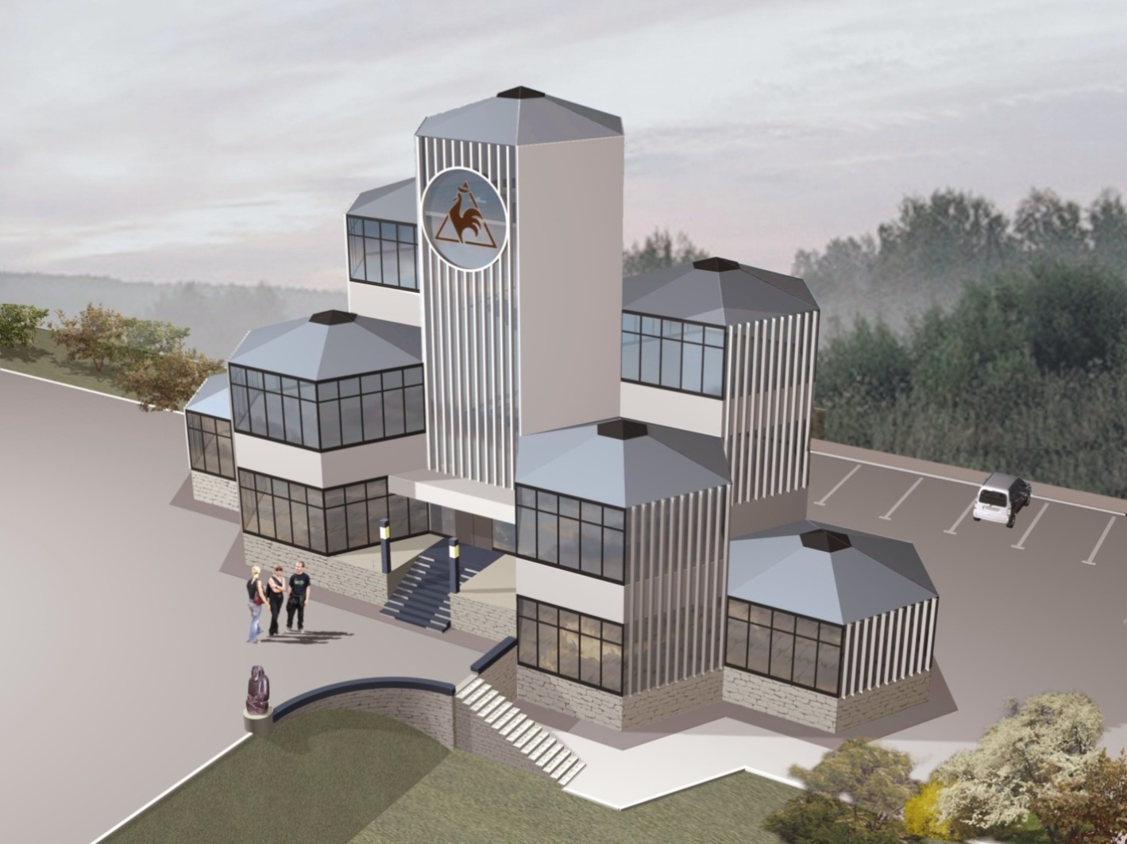

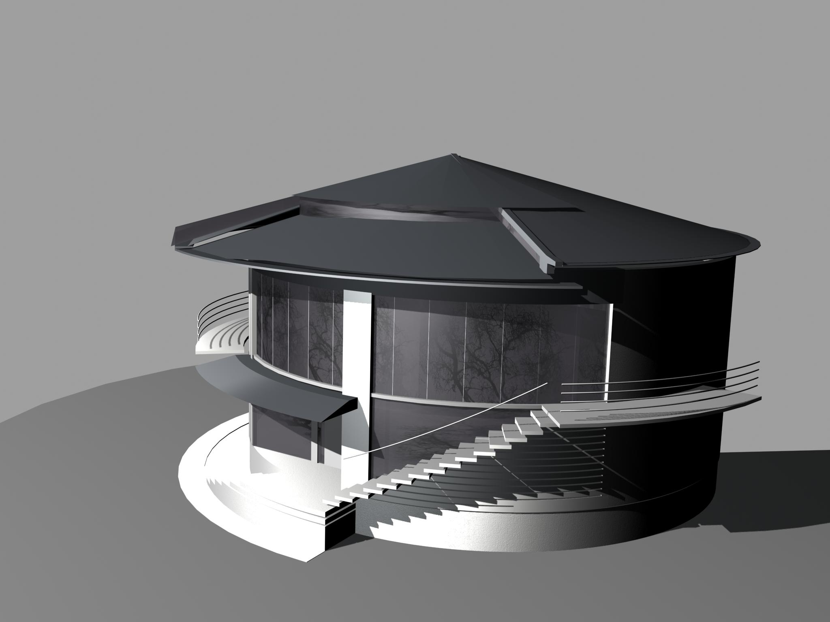
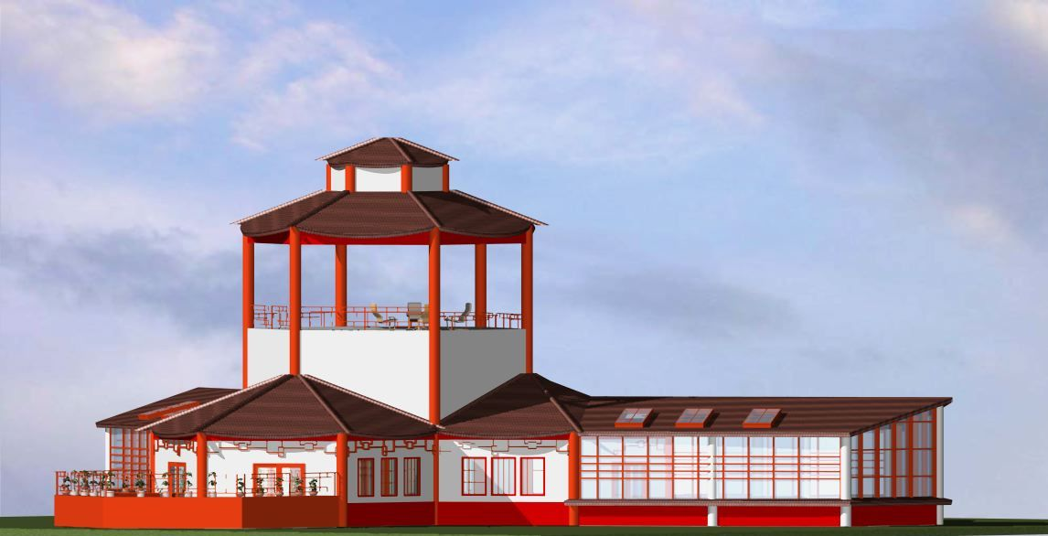

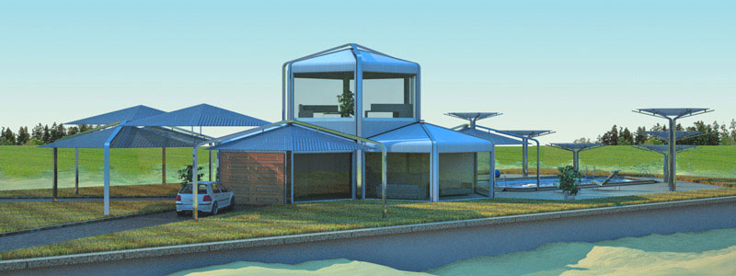
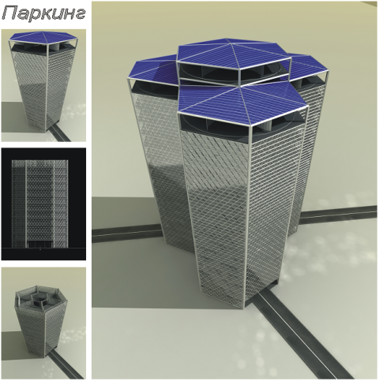
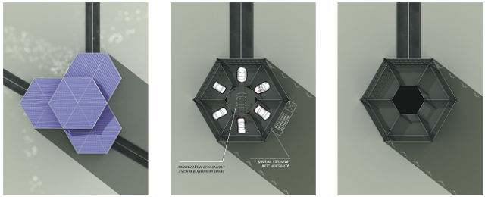

С уважением,
Генеральный директор ООО «ПЛАЗНА»,
Шумовский Владимир.

